实 验 报 告

课程名称：操作系统试验
实 验 一：进程管理与进程间通信
班 级：计算机科学与技术02班
学生姓名：白文强
学 号：20191060064
专 业：计算机科学与技术
指导教师：杨旭涛
学 期：2021－2022学年秋季学期
成 绩：

云南大学信息学院
一、实验目的
1、熟悉linux系统下fork()函数的使用，并观察系统中进程创建和执行的并发执行情况；
2、观察和了解软中断实现的进程通信；
3、观察和了解通过消息队列实现进程通信的过程；
4、观察和了解通过共享存储区实现进程通信的过程。
5、掌握进程对共享存储区或变量访问时进程互斥的实现方法。
二、知识要点
1、创建进程函数fork()；
2、进程的并发执行；
3、中断调用，软中断与硬件中断；
4、消息队列通信，共享存储区通信；
5、进程的互斥访问。
三、实验预习（要求做实验前完成）
1、了解linux系统中常用命令的使用方法；
3、掌握进程的并发执行、系统调用、中断、进程通信、进程互斥、进程同步的基本概念。
四、实验内容和试验结果
结合课程所讲授内容以及课件中的试验讲解，完成以下试验。请分别对试验过程和观察到的情况做描述和总结，并将试验结果截图附后。
1、观察进程的并发执行：用fork系统调用创建多个进程，各进程输出不同的内容。观察进程的行为。
①每个进程只输出一次的情况下：
- #include <stdio.h>
- #include <unistd.h>

- int main()
- {
- int p1 = 1, p2 = 0;
- //创建一个子进程
- while( (p1 = fork() )== -1 );

- if( p1 == 0 ){
- //这里是子进程
- printf("b\n");

- }else{
- //父进程
- while( (p2 = fork()) == -1);
- if( p2 == 0 ){
- //另一个子进程
- printf("c\n");
- }else{
- printf("a\n");
- }
- }
- return 0;
- }

实验结果截图：
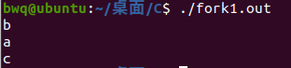阿斯顿送到发送到发送到发斯
三个进程都输出了自己应输出的内容。大概由于虚拟化的原因，每次运行的结果都是bac，而实际中由于进程之间的流转，可能存在多种不同的输出顺序。

②每个进程输出多次的情况下
- #include <stdio.h>
- #include <unistd.h>

- int main()
- {
- int p1 = -1, p2 = -1;
- //创建一个子进程
- while( (p1 = fork() )== -1 );

- if( p1 == 0 ){
- //这里是子进程
- for(int i = 0; i < 500; i++){
- printf("son %d\n", i);
- }

- }else{
- //父进程
- while( (p2 = fork()) == -1);
- if( p2 == 0 ){
- //另一个子进程
- for(int i = 0; i < 100; i++){
- printf("daughter %d\n", i);
- }
- }else{
- for(int i = 0; i < 100; i++){
- printf("parent %d\n", i);
- }
- }
- }
- }
实验结果截图：
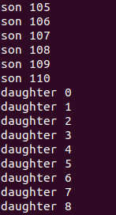 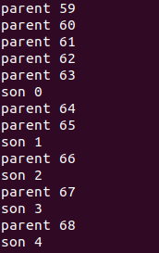阿萨法师法师 阿斯顿发顺丰
让每个进程都输出多次信息，可以看到，各个进程轮流使用CPU，轮流输出信息。猜测由于虚拟机的问题，实验结果不能完全反映出真实的CPU调度。
2、软中断通信：用fork创建两个子进程，父进程响应键盘上来的中断信号（ctrl+c），调用kill系统调用向两个子进程发出信号（16、17号软中断），子进程收到信号后，输出信息并结束。子进程结束后，父进程输出信息并结束。
- #include <stdio.h>
- #include <stdlib.h>
- #include <unistd.h>
- #include <signal.h>
- #include <sys/types.h>
- #include <sys/wait.h>

- int wait_mark;

- void waiting(){
- while(wait_mark!=0);
- }

- void stop(){
- wait_mark = 0;
- }

- int main()
- {
- int p1 = 1, p2 = 0;
- //创建一个子进程
- while( (p1 = fork() )== -1 );

- if( p1 > 0 ){
- while( (p2 = fork() )== -1 );
- if(p2 > 0){
- //父进程
- printf("Parent\n");
- wait_mark = 1;
- signal(SIGINT, stop);
- waiting();
- kill(p1,16);
- kill(p2,17);
- wait(0);
- wait(0);
- lockf(1,1,0);
- printf("parent process is killed");
- lockf(1,0,0);
- exit(0);
- }else{
- //子进程2
- printf("p2\n");
- signal(SIGINT,SIG_IGN);
- wait_mark = 1;
- signal(17,stop);
- waiting();
- lockf(1,1,0);
- printf("child process 2 is killed by parents\n");
- lockf(1,0,0);
- exit(0);
- }
- }else{
- //子进程1
- printf("p1\n");
- signal(SIGINT, SIG_IGN);//忽略
- wait_mark = 1;
- signal(16,stop);
- waiting();
- lockf(1,1,0);
- printf("child process 1 is killed by parents\n");
- lockf(1,0,0);
- exit(0);
- }
- return 0;
- }
实验结果截图：
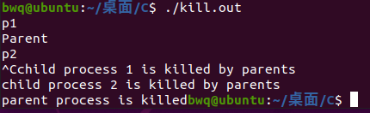阿斯顿发斯蒂芬
由实验结果看出，子进程与父进程都输出完自己的身份信息后（p1, Parent, p2），主进程收到中断信号后，向两个子进程发起中断，两个子进程收到中断信号，发出被中断的消息，随后父进程结束。
3、消息队列通信：用fork创建两个子进程，第一个子进程（Server）创建消息队列，等待接收消息；第二个子进程（Client）打开消息队列，向消息队列中写长度为1KB的消息，循环10次。Server从消息队列接收每一条消息。
- #include <stdio.h>
- #include <sys/types.h>
- #include <sys/msg.h>
- #include <sys/ipc.h>
- #include <stdlib.h>
- #include <unistd.h>
- #include <sys/wait.h>

- #define MSGKEY 75

- struct msgform
- {
- long mtype;
- char mtrex[1024];
- } msg;

- int msgqid, i;

- void CLIENT()
- {
- int i;
- msgqid = msgget(MSGKEY, 0777 | IPC_CREAT);
- for (int i = 10; i >= 1; i--)
- {
- msg.mtype = i;
- printf("(client)sent:");
- printf("%d\n", msg.mtype);
- msgsnd(msgqid, &msg, 1024, 0);
- }
- exit(0);
- }

- void SERVER()
- {
- msgqid = msgget(MSGKEY, 0777 | IPC_CREAT);
- do
- {
- msgrcv(msgqid, &msg, 1024, 0, 0);
- printf("(server)received：");
- printf("%d\n",msg.mtype);
- }while (msg.mtype >= 1);
- msgctl(msgqid, IPC_RMID, 0);
- exit(0);
- }
- int main()
- {
- while ((i = fork()) == -1)
- ;
- if (!i)
- SERVER();
- else
- {
- while ((i = fork()) == -1)
- ;
- if (!i)
- CLIENT();
- else
- {
- wait(0);
- wait(0);
- }
- }
- return 0;
- }
实验结果截图：
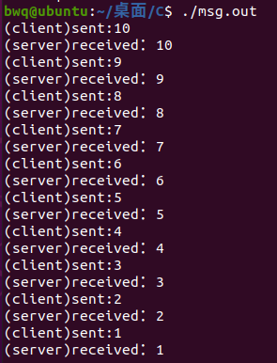在发射发但是斯蒂芬
Client每发送一条消息，Server就接收到了这一条消息。

采用管道通信：
- #include <stdio.h>
- #include <stdlib.h>
- #include <unistd.h>
- #include <signal.h>
- #include <sys/wait.h>

- int pid1, pid2;

- int main(){
- int fd[2];
- char outpipe[100], inpipe[100];
- pipe(fd);
- while( (pid1=fork()) == -1 );
- if( pid1 == 0 ){
- //子进程1
- printf("p1\n");
- lockf(fd[1], 1, 0);
- sprintf(outpipe, "child 1 process is sending a message\n");
- write(fd[1], outpipe, 50);
- sleep(1);
- lockf(fd[1], 0, 0);
- exit(0);
- }else{
- while( (pid2=fork()) == -1 );
- if( pid2 == 0 ){
- //子进程2
- printf("p2\n");
- lockf(fd[1], 1, 0);
- sprintf(outpipe, "child 2 process is sending a message\n");
- write(fd[1],outpipe, 50);
- sleep(1);
- lockf(fd[1], 0, 0);
- exit(0);
- }else{
- //父进程
- printf("parent\n");
- wait(0);
- read(fd[0], inpipe,50);
- printf("%s\n", inpipe);
- wait(0);
- read(fd[0], inpipe,50);
- printf("%s\n", inpipe);
- exit(0);
- }
- }
- }
实验结果截图：
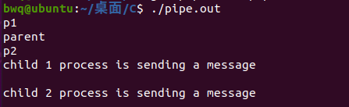阿瑟发斯蒂芬
父进程成功收到了两个子进程的消息，并将其打印出来。

4、共享存储区通信：用fork创建两个子进程，两个子进程之间使用共享存储区进行通信。
- #include <stdio.h>
- #include <sys/types.h>
- #include <sys/shm.h>
- #include <sys/ipc.h>
- #include <stdlib.h>
- #include <unistd.h>
- #include <sys/wait.h>

- #define SHMKEY 75

- int shmid, i;
- int *addr;

- void CLIENT(){
- int i;
- shmid = shmget(SHMKEY, 1024, 0777|IPC_CREAT);
- addr = shmat(shmid,0,0);
- for(i = 9; i >= 0; i--){
- while(*addr != -1);
- printf("(client)sent:%d\n",i);
- *addr=i;
- }
- exit(0);
- }

- void SERVER(){
- shmid=shmget(SHMKEY, 1024, 0777|IPC_CREAT);
- addr = shmat(shmid,0,0);
- do{
- *addr = -1;
- while(*addr == -1);
- printf("(server)received:%d\n",*addr);
- }while(*addr);
- shmctl(shmid,IPC_RMID,0);
- exit(0);
- }

- int main(){
- while((i=fork()) == -1);
- if( !i ){
- SERVER();
- }
- else{
- while((i=fork()) == -1);
- if(!i) {
- CLIENT();
- }else{
- wait(0);
- wait(0);
- }
- }
- return 0;
- }
实验结果截图：
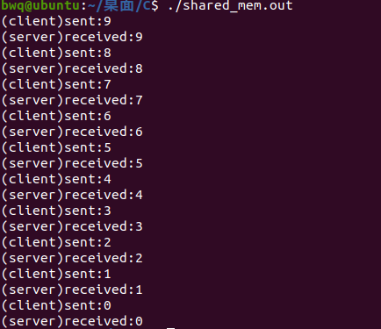阿斯顿发斯蒂芬
通过共享队列，client进程负责发送信息，server进程负责接受信息，client发送的消息，在server中都接收到了

五、问题讨论
1、解释fork系统调用的工作过程，试着画出流程图。
fork()用于创建一个子进程，其返回值表示该子进程的进程号，在该子进程内部，该进程号为0。子进程会继承父进程的变量及值，这里之所以在子进程内部的进程号与父进程中的进程号不同，是因为在子进程继承父进程变量后，再将该进程号修改为0。
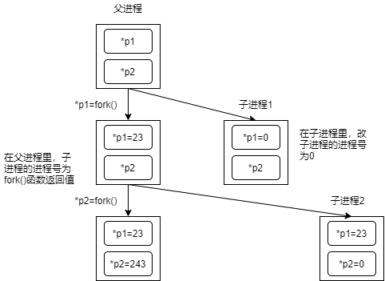

2、说明如何用消息队列发送/接收消息。

首先利用msgget()获取一个消息队列，返回其id值，一个id可以唯一标识该消息队列。
然后进程可以利用msgsnd()将消息发送至该队列，在另一个进程中，可以利用msgrcv()接收消息队列中的内容。
可以利用msgctl()控制消息队列，其形参中有msgid参数、command参数等，若该参数为IPC_RMID则可以表示删除id值为msgid的消息队列。

3、说明进程间使用共享存储区发送/接收信息的过程。

两个进程使用同一个存储区作为公共存储区，一个进程作为发送方可以向存储区中存入数据，另一个进程作为接收方可以从存储区中取出数据。为了实现对存储区的互斥访问，采用*addr的值作为信号量，*addr为-1时，对存储区写数据，*addr不为-1时，对存储区进行读数据。
过程：
1. 使用shmget()创建一个共享存储区
2. 使用shmat()把共享内存区对象映射到调用进程的地址空间
3. 使用shmctl()对共享存储区进行操作。

4、在共享存储区通信的实验中，如何使两个进程互斥访问临界资源。

两个进程共享同一个存储区地址即addr，在CLIENT中，每次循环将*addr赋值为循环变量i，在SERVER中，循环中首先将*addr赋值为-1，随后等待*addr被CLIENT修改为非-1，随后才可以进行后续的接收操作，随后再次进入循环将*addr赋值为-1，将此进程阻塞。在*addr为-1时，CLIENT中的for循环中的while语句退出，可以执行后面的send操作，并将*addr赋值为i。
由此，两个进程之间通过*addr的值是否为-1实现对共享存储区的互斥访问。

